Представленный ниже алгоритм вычисления не является универсальным и создавался исключительно под определенную конфигурацию конечного устройтва с возможностью небольших её изменений.

**Постановка задачи**

Необходимо дотянутся конечностью до точки A с координатами (114.78; 0; 207.95). Точка выбрана случайным образом.

**Этап 1. Вычисление угла COXA**

Для прохождения данного этапа понадобится ряд параметров:

|  |  |  |
| --- | --- | --- |
| **Параметр** | **Описание** | **Значение** |
| coxa_zero_x | Положение оси COXA по оси X | 61.75 |
| coxa_zero_y | Положение оси COXA -> FEMUR по оси Y | -10.54 |
| coxa_zero_z | Положение нуля COXA по оси Z | 119.57 |
| coxa_zero_rotate | Угол поворота нуля COXA относительно оси X | 45 |

Ниже представлено визуальное отображение данных параметров на примере реального устройства.

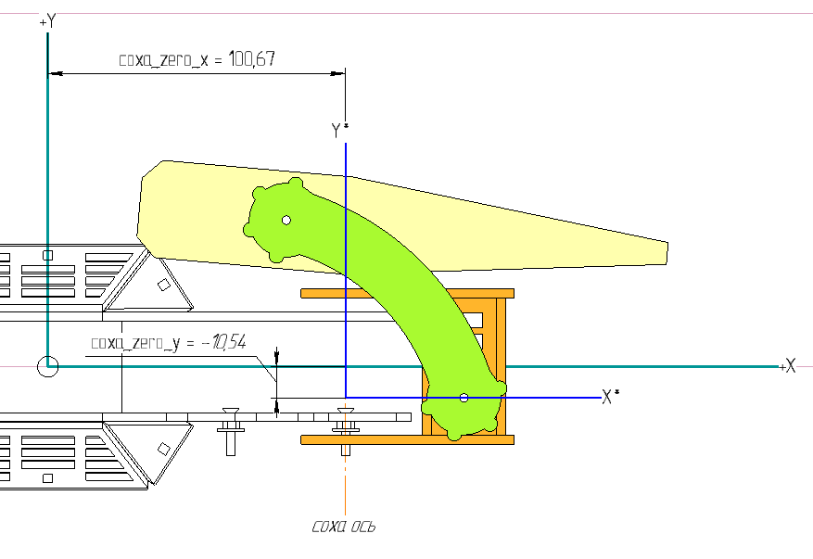

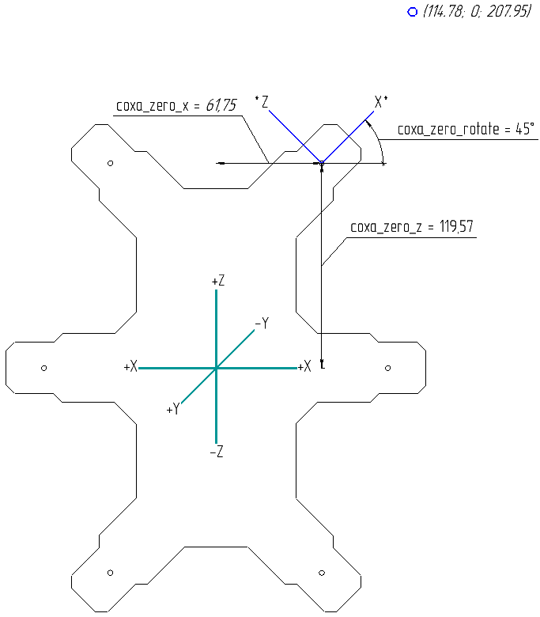

Перед началом вычислений необходимо перейти в новую систему координат (X*, Y*, Z*). Для этого необходимо пересчитать координаты целевой точки А относительно (X*, Y*, Z*).

Для пересчета координат точки у нас есть все необходимые параметры, а именно положение новой системы координат в старой и угол её поворота. Для расчета воспользуемся следующими формулами:

$$A_{X^{*}}=A_{x}-coxa_zero_x=114.78-61.75=53.03$$

$$A_{Y^{*}}=A_{y}-coxa_zero_y=0-(-10.54)=10.54$$

$$A_{Z^{*}}=A_{z}-coxa_zero_z=207.95-119.57=88.38$$

где $A_{X^{*}},{ A}_{Y^{*}}, { A}_{Z^{*}}$ координаты точки А относительно (X*, Y*, Z*) без учета поворота.

После вычисления координат осталось выполнить поворот на угол coxa_zero_rotate. Так как вращение происходит по оси Y, то нужно пересчитать только координаты $A_{X^{*}} и A_{Z^{*}}$. Для этого воспользуемся следующими формулами:

$$A_{X^{*}}=A_{X^{*}}∙cos⁡(coxa_zero_rotate)+A_{Z^{*}}∙sin⁡(coxa_zero_rotate)=100$$

$$A_{Y^{*}}=10.54$$

$$A_{Z^{*}}=-A_{X^{*}}∙sin⁡(coxa_zero_rotate)+A_{Z^{*}}∙cos⁡(coxa_zero_rotate)=25$$

Конечные формулы для перехода в новую систему координат с поворотом по оси Y на угол :

- координаты точки в новой системе координат

- координаты точки в старой системе координат

- положение новой системы координат в старой

После перехода в новую систему координат можно рассмотреть задачу на плоскости (X*, Z*) следующим образом (ось Y нам пока не нужна):

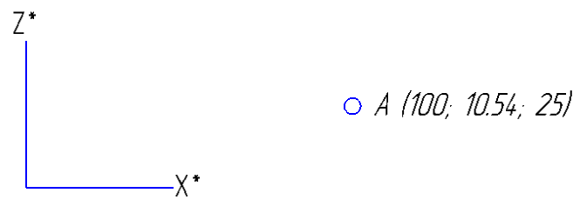

Можно рассчитать угол поворота COXA по следующей формулой:

$$coxa_angle=ATAN2(A_{X^{*}}, A_{Z^{*}})=14.035$$

Мы получили угол, на который нужно повернуть COXA, чтобы ось Х* и точка А находились на одной прямой. Проверяем наши вычисления:

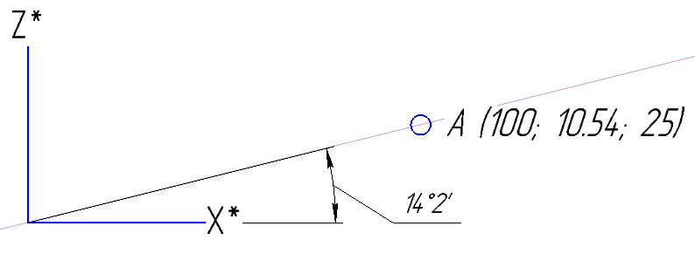

КОМПАС показывает похожий угол. Расчеты верны.

**Этап 2. Вычисление углов FEMUR и TIBIA**

Для прохождения данного этапа понадобится ряд параметров:

|  |  |  |
| --- | --- | --- |
| **Параметр** | **Описание** | **Значение** |
| femur_zero_rotate | Угол поворота нуля FEMUR относительно оси X | 135 |
| tibia_zero_rotate | Угол поворота нуля TIBIA относительно FEMUR | 45 |
| coxa_length | Длина COXA | 40 |
| femur_length | Длина FEMUR | 85 |
| tibia_length | Длина TIBIA | 141 |

Для удобства вычислений необходимо сделать так, чтобы точка А лежала в одной плоскости с FEMUR и TIBIA. Для этого нужно выполнить поворот точки вокруг оси Y* на угол $coxa_angle$:

$$A_{X^{*}}=A_{X^{*}}∙cos⁡(coxa_angle)+A_{Z^{*}}∙sin⁡(coxa_angle)=103.06$$

$$A_{Y^{*}}=10.54$$

$A_{Z^{*}}=-A_{X^{*}}∙\sin\left(coxa_angle\right)+A_{Z^{*}}∙\cos\left(coxa_angle\right)=0$

Теперь можно перейти из пространства в плоскость ($A_{Z^{*}}=0)$, чтобы упростить дальнейшее решение задачи.

Можно преставить конечность в плоскости (X*, Y*):

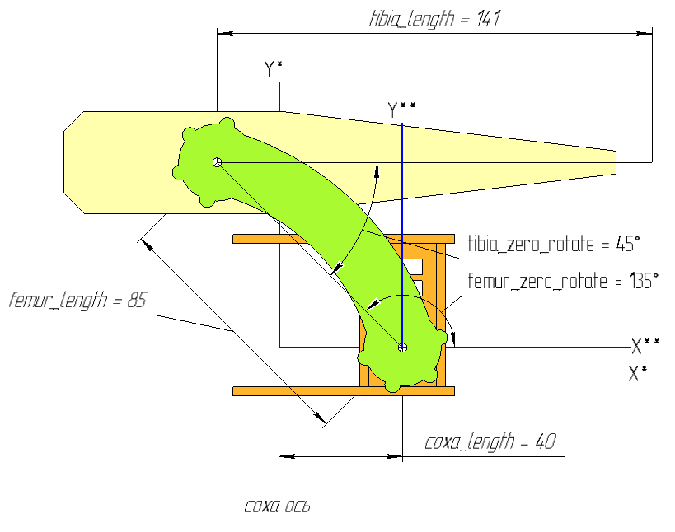

Проводить вычисления углов для FEMUR и TIBIA относительно оси Y* неудобно и нужно перейти в систему координат (X**, Y**) убрав TIBIA из расчетов. Так видно из рисунка нам нужно сдвинуть точку по оси X:

$$A_{X^{**}}=A_{x*}-coxa_length=103.06-40=63.06$$

$$A_{Y^{**}}=A_{x*}=10.54$$

Теперь мы находимся в плоскости (X**, Y**). Для дальших вычислений обозачим её просто (X, Y), предыдущие расчеты нам теперь не нужны.

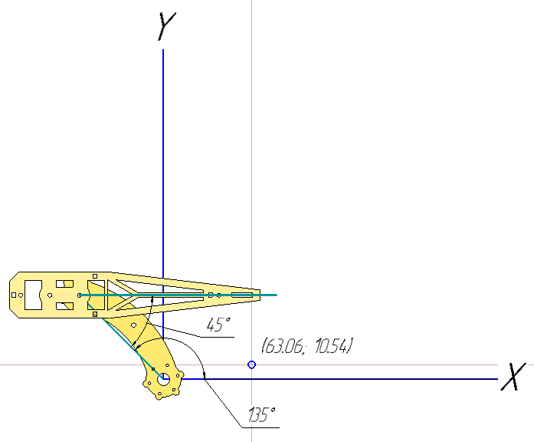

Для начала необходимо найти координаты всех возможных точек, где может находиться FEMUR для достижения точки (150: 150). Сделать это можно путем нахождения координат точек пересечения двух окружностей:

- с радиусом равным длине FEMUR **(R0 = femur_length = 85)** находится в точке (0; 0);

- с радиусом равным длине TIBIA **(R1 = tibia_length = 141)** находится в точке (63.06; 10.54);

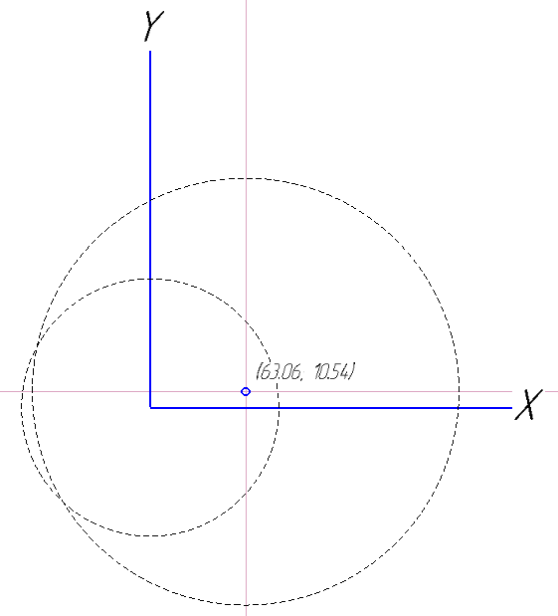

Так как МК не может визуально определить есть ли точки пересечения или нет, то необходимо проверить это математически путем вычисления расстояния между окружностями:

$d= \sqrt{x^{2}+y^{2}}$, где x и y - координаты центра второй окружности (в данном случае целевой точки)

Первая окружность всегда будет находится в начале координат и именно для этого мы убрали COXA из расчетов перейдя в (X**, Y**).

Задача имеет решения если: R1 + R2 $>d$

$d= \sqrt{{63.06}^{2}+{10.54}^{2}}=63.93$

Так как $63.93<85+14$, тозадача имеет решение и наша нога сможет дотянуться до этой точки. Необходимо найти координаты точек пересечения. Как это сделать хорошо описано тут: <http://www.litunovskiy.com/gamedev/intersection_of_two_circles/>

http://mathforum.org/library/drmath/view/51836.html

После нахождения точек пересечения (-74.71; 40.53) и (-57.47; -62.63) необходимо выбрать нужную нам точку. Выбор точки зависит от необходимого конечного положения звеньев манипулятора. Наиболее логично в случае с ногой взять 1 вариант, а значит нужна точка пересечения находится по координатам (-74.71; 40.53), так как она располагается выше.

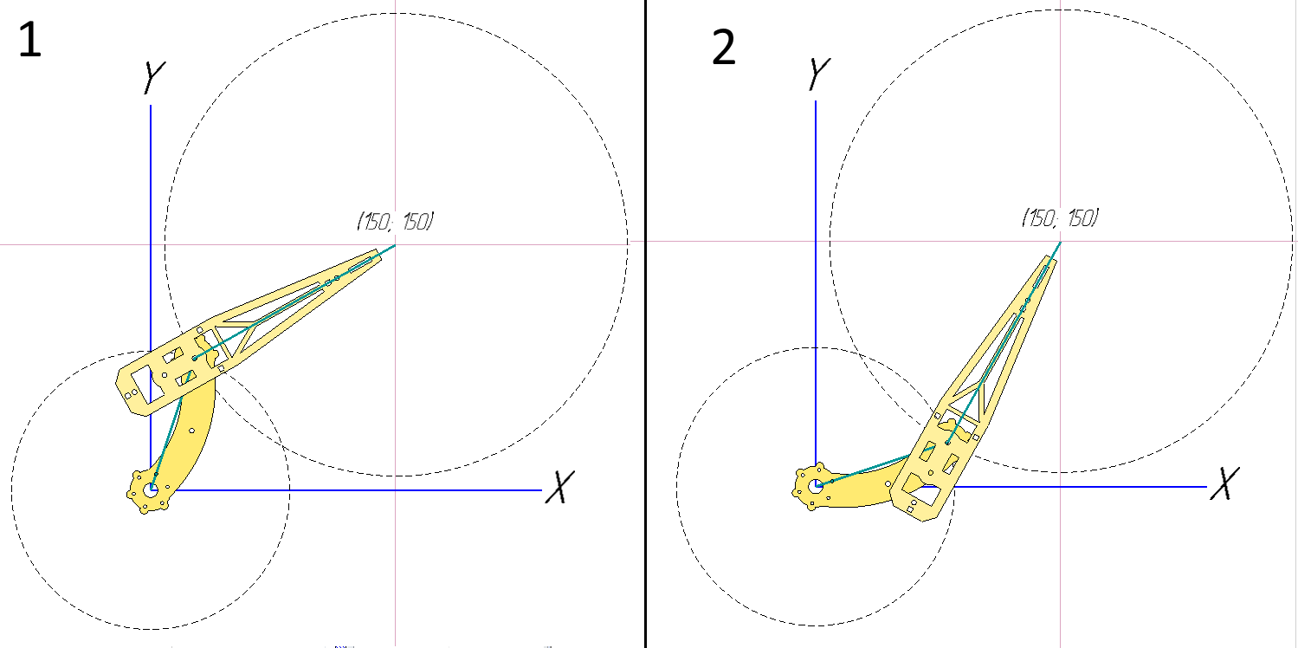

После описанных выше вычислений мы получаем треугольник, все стороны которого известны.

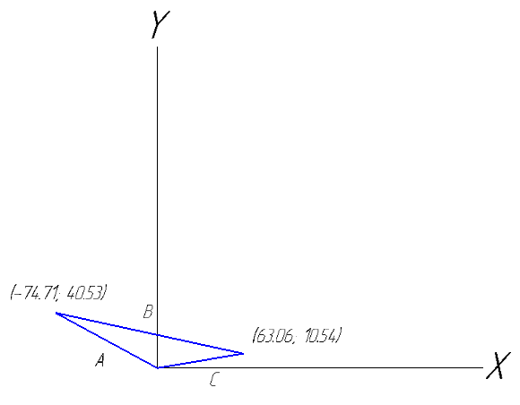

Находить углы в таком виде неудобно и было решено повернуть треугольник так, чтобы целевая точка лежала на оси Х. Для поворота нам нужно найти угол между осью X и прямой C:

$$φ=atan2\left(63.06;10.54\right)=0.165 (9.48°)$$

Далее выполняем поворот на 9.48 градусов к оси Х и пересчитываем координаты точек по следующим формулам:

$$x`=x*\cos\left(φ\right)+y*\sin\left(φ\right)$$

$$y `=-x*sin⁡(φ)+y*\cos\left(φ\right)$$

Получаем две новые точки:

- Точка пересечения: D (-66.99; 52.32)

- Целевая точка: E (63.94; 0)

После всех манипуляция мы следующий треугольник. При данном расположении треугольника очень просто найти углы $a$ и $b$. 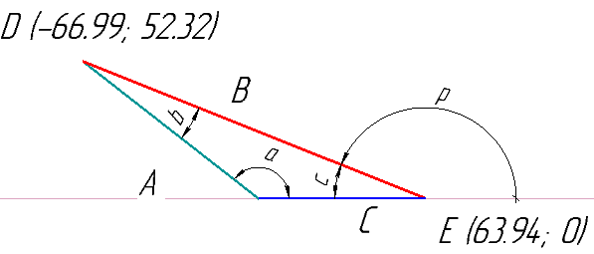

Угол $a$ является углом между осью X и прямой A. Данный угол находится, используя координаты точки пересечения следующим образом:

$$a=atan2\left(-66.99, 52.32\right)=2.48 (142°)$$

Для нахождения угла $b$ так же воспользуемся функцией $atan2$, только перед этим необходимо переместить начало координат в точку P и найти угол $p$:

$$p=atan2\left(-66.99-63.94, 52.32\right)=2.76 (158.22°)$$

Далее можно найти угол $с$ по следующей формуле:

$с=180-p=180-158.22=0.28 (21)°$

Исходя из того, что сумма углов треугольника равна $180°$, можно найти последний угол $b$: $$b=180-с-a=180-21-142=17°$$

Полная формула нахождения угла $b$:

$$b=180-(180-atan2\left(-66.99-63.94, 52.32\right))-a$$

$$b=180-180+atan2\left(-66.99-63.94, 52.32\right)-a \\ b=atan2\left(7-66.99-63.94, 52.32\right)-a$$

Теперь необходимо найти углы FEMUR и TIBIA относительно их начального положения.

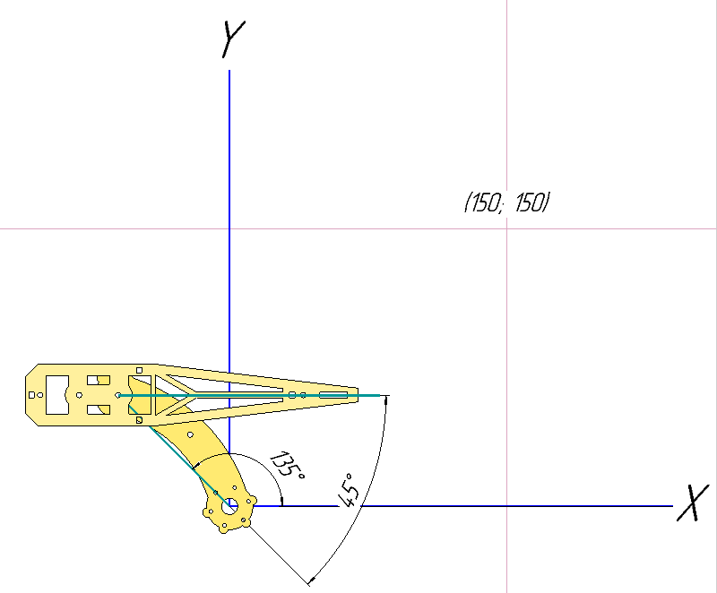

Тут все просто. Зная начальный угол femur_zero_rotate и требуемый угол можно найти угол поворота сервопривода FEMUR, так же необходимо помнить, что при расчетах мы повернули оси на угол $φ$, соответственно нужно его компенсировать.

$$femur angle=femur_zero_rotate-a-φ=135-142-9.5=-16.5$$

Далее можно вычислить угол поворота сервопривода TIBIA по следующей формуле:

$$tibia angle=b-tibia_zero_rotate=16.21-45=28.79$$

Проверим наши вычисления в КОМПАСЕ. Для начала повернем FEMUR на -16.5 градусов относительно его нуля. В нашем случае положительным вращением сервопривода является вращение по часовой стрелке.

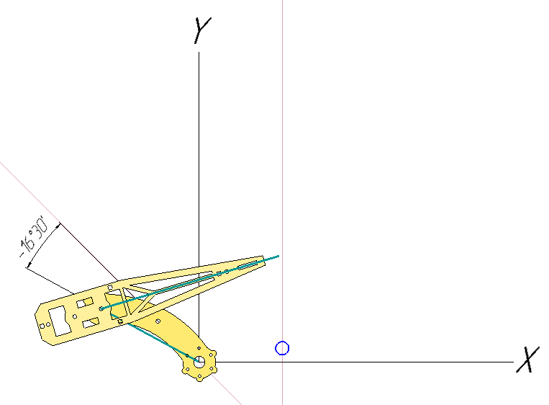

Теперь повернем TIBIA на 28.79 градусов

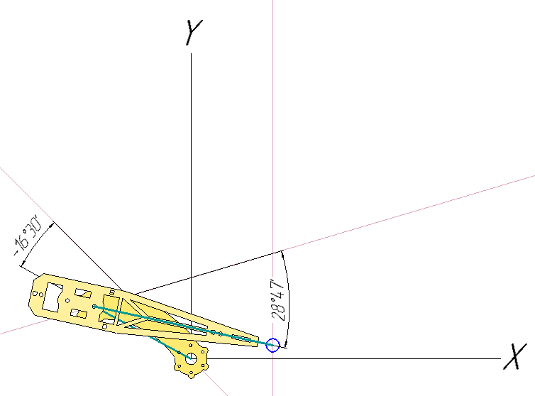

Результат вычислений в симуляторе конечности

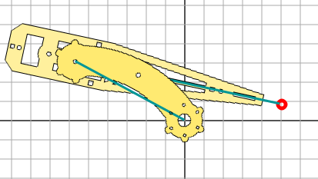

При решениях данной задачи не учитывались физические и какие-либо еще ограничения на поворот конечностей. Решение об этом должен принимать более высокий уровень, а то и так сложная математика будет еще сложнее.